つながり保育園に遊びに来ませんか？
子ども達といっしょに、読み聞かせやおとあそびの会に参加
いただけます。
詳しくは、ご都合に合わせて、各園にお問い合わせください。

つながりひろば ９月

つながり保育園 まちだ つながり保育園 もりの つながりづくり保育園・原町田αβ
０４２－８１２－４８０８

◯室内開放「つながる日」
9月 毎週火曜日
am10:00～11:00
もりののおもちゃなどでゆったりと遊びませんか？
※9月は室内で小麦粉・色つき水・片栗粉スライム・パン粉粘土等、感触遊びを楽しみましょう。気候によってはお散歩にもご一緒しましょう！
各日、定員5名。お電話でご予約下さい。
０４２－８５１－７２８５
０４２－８５０－８５９６
〇こどもヨガ
9月1日（水）am10:30～11:00
持物 バスタオル2枚
◯おはなしポン
9月14日(火)am11:00～11:20

各回 定員5名。お電話でご予約下さい。

◯おはなしポン
9月14日(火)am9:40～10:00
〇こどもヨガ
9月15日(水)am10:30～11:00
持物 バスタオル2枚
ご予約は必要ありません。
直接来園下さい。

町田市の「保育所等における新型コロナウイルス感染拡大防止策について」に準じて、各園以下のようなことをしております。
・手洗い、うがいの徹底
・適宜、保育室内の消毒、換気
・職員、お子さまの検温
・マスク、マウスシールドの着用 等
※参加される方には、氏名と連絡先をお伺いしております。
おとあそび ９月6日（月）27日（月）am10:０0～1０:３0
おはなしポン 9月14日(火)am10:２０～10:４０
ご予約は必要ありません。直接来園下さい。

つながりづくり保育園・原町田プラス

０４２－８５０－８２０４

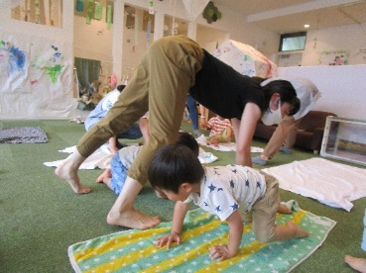
☎
おはなしポン
かたりべの会の方が懐かしいリズムのわらべうたや楽しい絵本や手遊びを見せて下さいます。ゆったりした時間を一緒に過ごしましょう。
子どもヨガ・・・お子さまと一緒に、ヨガの講師と絵本などを見ながら動物や自然物になりきって身体を気持ち良く動かします。「正解」などはありません。人と比べるのではなく感じたように楽しい時間を過ごしましょう。

